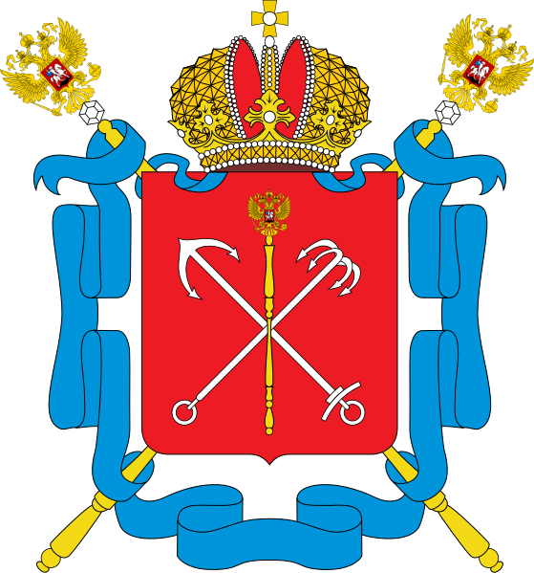

ТЕРРИТОРИАЛЬНАЯ ИЗБИРАТЕЛЬНАЯ КОМИССИЯ № 49

РЕШЕНИЕ

04 июля 2024 года № 70-1

Санкт-Петербург

О внесении изменений в решение территориальной избирательной комиссии № 49 от 20.06.2024 № 68-7 «О Рабочей группе по приему и проверке документов, представляемых при выдвижении и регистрации кандидатами в депутаты Муниципального Совета внутригородского муниципального образования города федерального значения Санкт-Петербурга муниципальный округ Оккервиль 7-го созыва»
В соответствии со статьями 33, 34, 35, 38 Федерального закона
от 12 июня 2002 года № 67-ФЗ «Об основных гарантиях избирательных прав и права на участие в референдуме граждан Российской Федерации», пунктом 5 статьи 28 Закона Санкт-Петербурга от 21 мая 2014 года № 303-46
«О выборах депутатов муниципальных советов внутригородских муниципальных образований города федерального значения
Санкт-Петербурга» Территориальная избирательная комиссия № 49
РЕШИЛА:
1. Внести изменения в решение территориальной избирательной комиссии № 49 от 20.06.2024 № 68-7 «О Рабочей группе по приему и проверке документов, представляемых при выдвижении и регистрации кандидатами в депутаты Муниципального Совета внутригородского муниципального образования города федерального значения Санкт-Петербурга муниципальный округ Оккервиль 7-го созыва» (далее – Решение), изложив приложение № 2 к Решению в редакции согласно приложению к настоящему решению.
2. Разместить настоящее решение на официальном сайте территориальной избирательной комиссии № 49 в информационно-телекоммуникационной сети Интернет.
3. Контроль за исполнением настоящего решения возложить
на председателя территориальной избирательной комиссии № 49
Пушкарева К.А.

Председатель территориальной
избирательной комиссии № 49 Пушкарев К.А.

Секретарь территориальной
избирательной комиссии № 49 Гагиева Е.С.

Приложение
к решению Территориальной
избирательной комиссии № 49
от 03 июля 2024 года № 70-1

Состав Рабочей группы по приему и проверке документов, представляемых при выдвижении и регистрации кандидатами в депутаты Муниципального Совета внутригородского муниципального образования города федерального значения Санкт-Петербурга муниципальный округ Оккервиль 7-го созыва

Руководитель Пушкарев Константин Александрович
- председатель Территориальной избирательной комиссии № 49
Заместитель руководителя Пухов Сергей Владимирович
- заместитель председателя Территориальной избирательной комиссии № 49
Члены Рабочей группы: Гагиева Евгения Сергеевна
- секретарь Территориальной избирательной комиссии № 49
Дружинина Олеся Владимировна
- член Территориальной избирательной комиссии № 49
Стогниев Андрей Александрович
- член Территориальной избирательной комиссии № 49
Харланова Юлия Александровна
- член Территориальной избирательной комиссии № 49
Тарасенко Оксана Васильевна
- специалист 1-й категории аппарата Территориальной избирательной комиссии № 49

